**Praca z mapą**

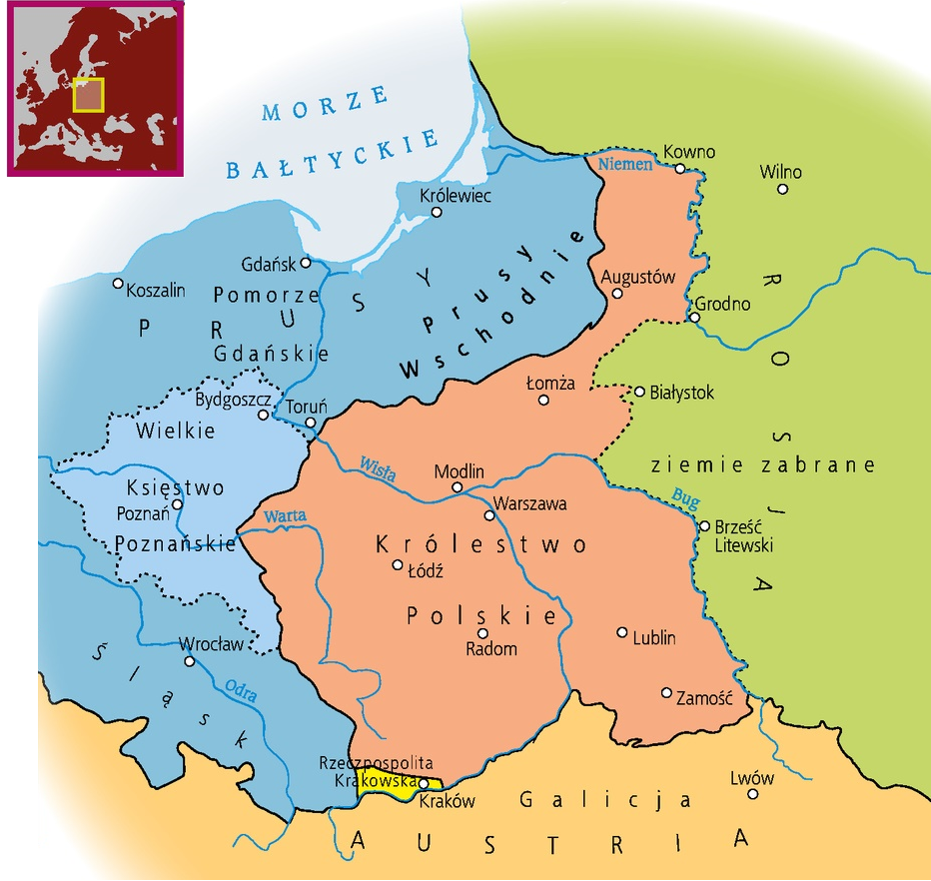

*Ziemie polskie po 1815 r.*

**1.** Określ, jak zmieniła się organizacja ziem polskich w 1815 r.

**2.** Podaj nazwę, jaką określamy wschodnie tereny I Rzeczpospolitej wcielone do Rosji.

**3.** Ustal, gdzie po 1815 r. Polacy cieszyli się naj­większymi swobodami.

**Klucz odpowiedzi**

**Mapa *Ziemie polskie po 1815 r.***

**Zadanie 1.**

Odpowiedź: W 1815 r. zlikwidowane zostało Księ­stwo Warszawskie. Po­wstały Królestwo Polskie, Wielkie Księstwo Poznańskie oraz Rzeczpospolita Krakowska.

**Zadanie 2.**

Odpowiedź: ziemie zabrane

**Zadanie 3.**

Odpowiedź: w Rzeczpospolitej Krakowskiej